成长赛道评审标准

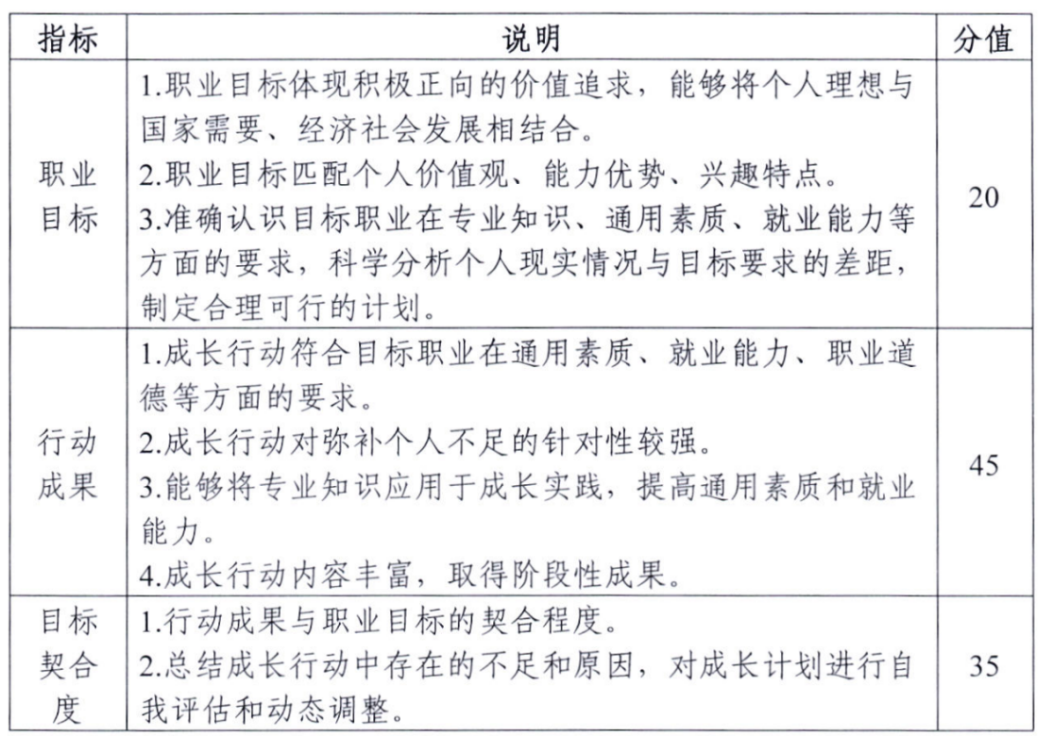

就业赛道评审标准

|  |  |  |  |
| --- | --- | --- | --- |
| 指标 | | 说明 | 分值 |
| 一级  指标 | 二级  指标 |
| 通用  素质 | 职业精神 | 具有家国情怀，有爱岗敬业、忠诚守信、奋斗奉献精神等 | 50 |
| 心理素质 | 具备目标岗位所需的意志力、抗压能力等 |
| 思维能力 | 具备目标岗位所需的逻辑推理、系统分析和信息处理能力等 |
| 沟通能力 | 具备目标岗位所需的语言表达、交流协调能力等 |
| 执行和领导  能力 | 能够针对工作任务制定计划并实施，具备目标岗位所需的团队领导、协作、激励和执行能力等 |
| 岗位  能力 | 岗位认知程度 | 全面了解目标行业现状、发展趋势和就业需求，准确把握目标岗位的任职要求、工作流程、工作内容等 | 15 |
| 岗位胜任能力 | 具备目标岗位所需的专业能力、实习实践经历、解决实际工作问题的能力等 | 25 |
| 发展  潜力 | 一 | 职业目标契合行业发展前景和人才需求 | 10 |